เวียดนามกลาง ดานัง ฮอยอัน เว้ (นอนบานาฮิลล์ 1 คืน) 4 วัน 3 คืน
ซุปตาร์...บานาฮิลล์ HAPPY NEW YEAR สุดจึ้ง
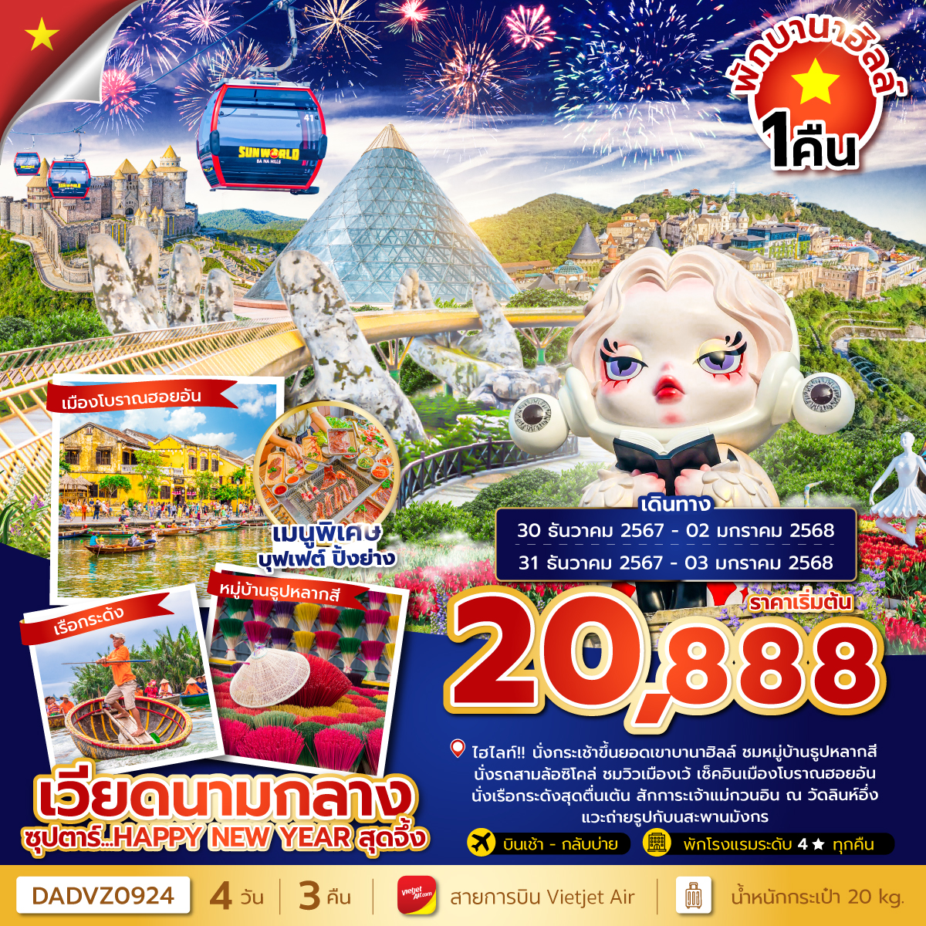
กำหนดการเดินทาง ปีใหม่ 2568
- นั่งรถสามล้อซิโคล่ ชมเมืองเว้, ล่องเรือมังกร พร้อมฟังดนตรีพื้นเมืองเว้ แวะถ่ายรูป หมู่บ้านธูปหลากสี
- นั่งกระเช้าขึ้น ยอดเขาบานาฮิลล์ เพลิดเพลินกับ สวนสนุกแฟนตาซีปาร์ค ถ่ายภาพกับแลนด์มาร์ค สะพานโกเด้นบริดจ์ แบบ Excusive สำหรับท่านที่พักบนบานาฮิลล์ พักบานาฮิลล์ 1 คืน
- ชมอารยธรรมโบราณแห่งเมืองฮอยอัน, นั่งเรือกระด้ง สุดตื่นเต้น, ชมสะพานมังกร ไฮไลท์เมืองดานัง
- สักการะเจ้าแม่กวนอิม ณ วัดลินห์อึ๋ง ช้อปปิ้ง ตลาดฮาน
- เมนูพิเศษ บุฟเฟต์ นานาชาติบนบานาฮิลล์ และ บุฟเฟต์ BBQ ชาบู
วันเดินทาง | ราคาผู้ใหญ่ | ราคา INF  (อายุต่ำกว่า 2 ขวบ) | ราคาทัวร์ไม่รวมตั๋วเครื่องบิน | พักเดี่ยว
30 ธันวาคม 67 – 02 มกราคม 68 | 21,888 | 3,500 | 18,888 | 5,000
31 ธันวาคม 67 – 03 มกราคม 68 | 20,888 | 3,500 | 17,888 | 5,000
ราคาไม่รวมค่าทิปมัคคุเทศก์ท้องถิ่น คนขับรถท้องถิ่นตามธรรมเนียม
ท่านละ 1,200 บาท/ท่าน/ทริป (ยกเว้นเด็กต่ำกว่า 2 ขวบ)
สำหรับหัวหน้าทัวร์จากเมืองไทย (ตามความพึงพอใจในการบริการ)

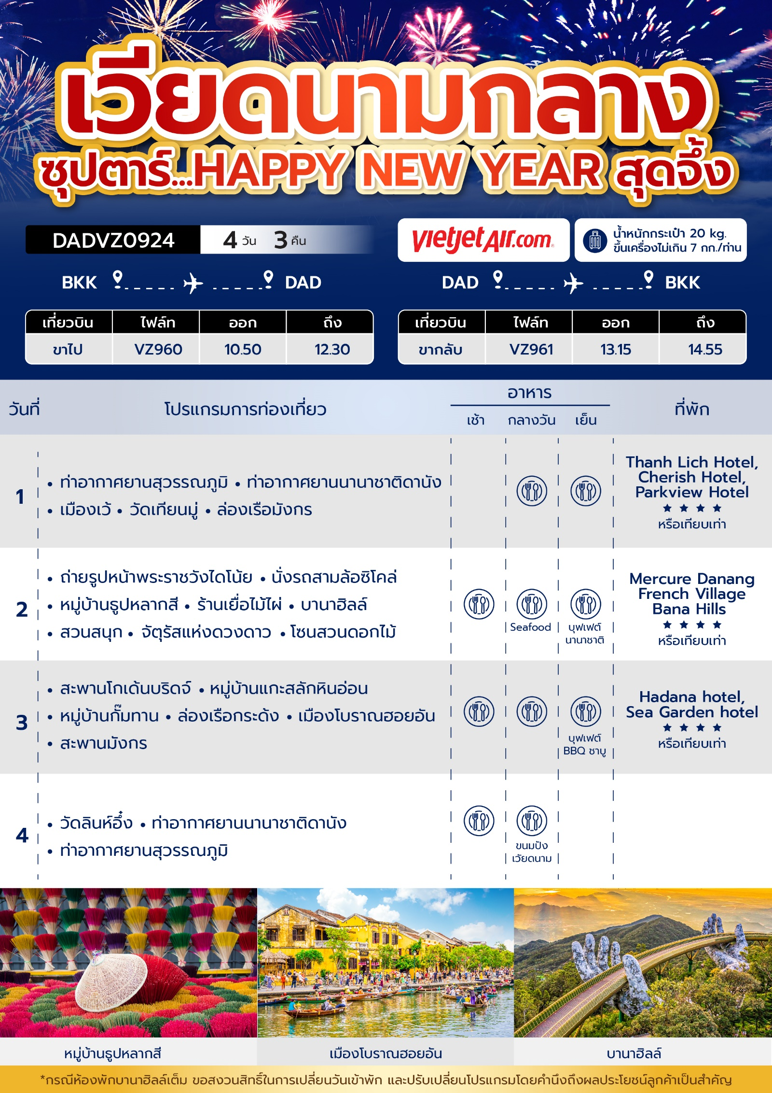

วันแรก ท่าอากาศยานสุวรรณภูมิ – ท่าอากาศยานนานาชาติดานัง – เมืองเว้ – วัดเทียนมู่
ล่องเรือมังกร
08.00 น. สมาชิกทุกท่านพร้อมกัน ณ ท่าอากาศยานสุวรรณภูมิ ประตูทางเข้าหมายเลข 3-4 เคาน์เตอร์ G สายการบินเวียดเจ็ทแอร์ (VZ) โดยมีเจ้าหน้าที่คอยจัดเตรียมเอกสารการเดินทางสำหรับทุกท่านและนำท่านโหลดสัมภาระ
10.50 น. ออกเดินทางสู่ท่าอากาศยานนานาชาติดานัง ประเทศเวียดนาม โดย สายการบินเวียดเจ็ทแอร์ (VZ) เที่ยวบินที่ VZ960
12.30 น. เดินทางถึง ท่าอากาศยานนานาชาติดานัง ประเทศเวียดนาม ผ่านพิธีการตรวจคนเข้าเมืองและศุลกากร เรียบร้อยแล้วนำท่านรับสัมภาระ
กลางวัน บริการอาหารกลางวัน ณ ภัตตาคารพื้นเมือง
นำท่านเดินทางสู่ เมืองเว้ (Hue) เป็นเมืองเก่าของเวียดนามในสมัยที่ปกครองด้วยกษัตริย์ กษัตริย์ในราชวงศ์เหงียนทุกพระองค์ ตั้งแต่องค์ที่ 1 ถึงองค์ที่ 13 จะประทับอยู่ที่พระราชวังแห่งนี้ เป็นเวลานานถึง 150 ปี เว้จึงมีชื่อว่าเป็นเมืองของกษัตริย์ และเป็นที่มาของต้นแบบทางวัฒนธรรมของเวียดนาม เช่น อาหารเวียดนาม หรือ ชุดอ่าวหญ๋าย (ประจำชาติเวียดนาม)
นำท่านเดินทางสู่ วัดเทียนมู่ (Thien Mu Pagoda) วัดชื่อดังของเมืองเว้ ศูนย์กลางทางพุทธศาสนานิกายเซน เป็นเจดีย์ทรงเก๋ง 8 เหลี่ยมแบบจีน สูงลดหลั่นกันลงมาทั้งหมด 7 ชั้น โดยแต่ละชั้นแทนชาติภพต่างๆ ของพระพุทธเจ้า นอกจากนั้นยังมีศิลาจารึก ระฆังสำริดขนาดใหญ่มีน้ำหนักถึง 2000 กิโลกรัม รวมถึงรูปปั้นเทพเจ้า 6 องค์ คอยปัดเป่าความชั่วร้ายออกไปจากวัด วัดแห่งนี้มีความสำคัญทางประวัติศาสตร์และการเมืองเวียดนามด้วยเช่นกัน เมื่อปี พ.ศ. 2506 เจ้าอาวาสของวัดได้ขับรถออสตินสีฟ้าไปเผาตัวเอง ณ ไซ่ง่อนหรือโฮจิมินห์ในปัจจุบัน เพื่อประท้วงการบังคับให้ประชาชนไปนับถือศาสนาคริสต์ และใช้ความรุนแรงขัดขวางการฉลองวันวิสาขบูชาของประชาชนชาวเวียดนาม
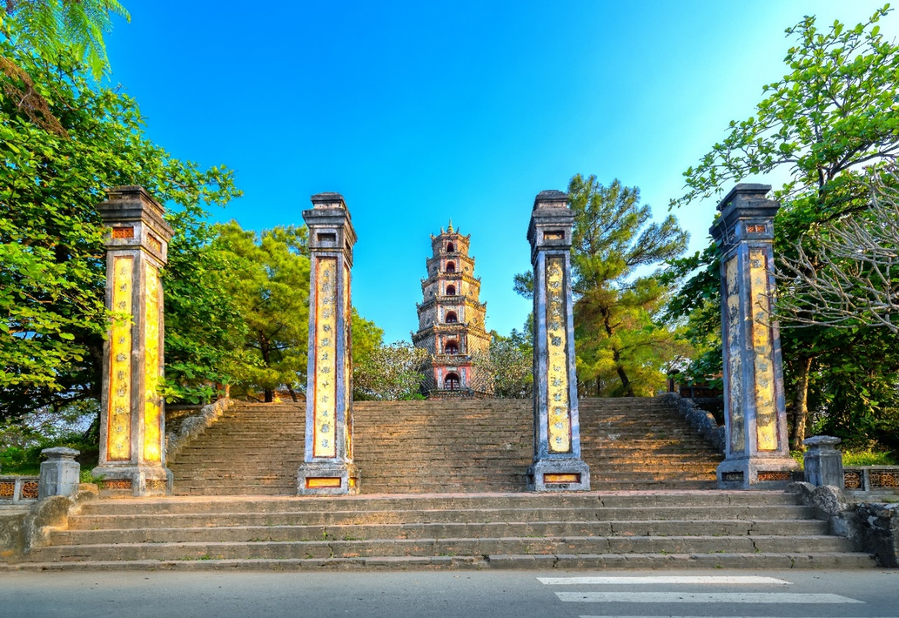

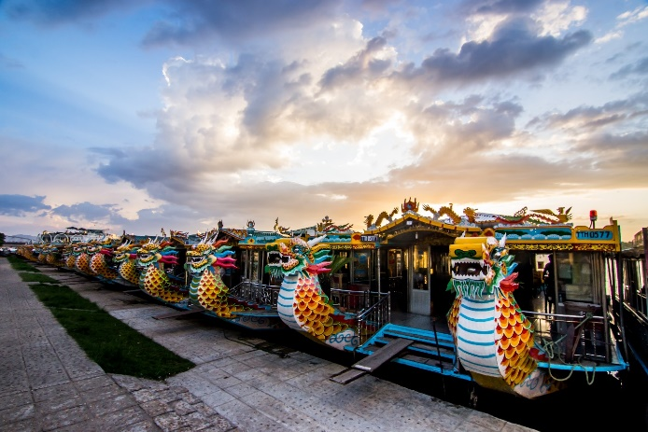
จากนั้นนำท่าน ล่องเรือมังกร หรือเรือเสมือนเรือพระที่นั่งของกษัตริย์ในอดีต พร้อมฟังดนตรีพื้นเมืองเว้ ล่องไปตามแม่น้ำเหืองหรือแม่น้ำหอม ให้ท่านไปชมวิวทิวทัศน์ของสองฝั่งแม่น้ำที่เต็มไปด้วยบ้านเรือนแบบเวียดนามสมัยก่อนที่ยังคงเอกลักษณ์รูปแบบเดิมไว้ ตลอดจนวิถีชีวิตของชาวพื้นเมืองสองฝั่งแม่น้ำที่ขุดทรายขายเป็นอาชีพหลัก
เย็น บริการอาหารเย็น ณ ภัตตาคารพื้นเมือง
ที่พัก โรงแรม Thanh Lich Hotel, Cherish Hotel, Parkview Hotel ระดับ 4 ดาว หรือเทียบเท่า
วันที่สอง ถ่ายรูปหน้าพระราชวังไดโน้ย – นั่งรถสามล้อซิโคล่ – หมู่บ้านธูปหลากสี – ร้านเยื่อไม้ไผ่
บานาฮิลล์ – โซนสวนดอกไม้ – โซนสวนสนุก – จัตุรัสแห่งดวงดาว
เช้า บริการอาหารเช้า ณ ห้องอาหารของโรงแรม
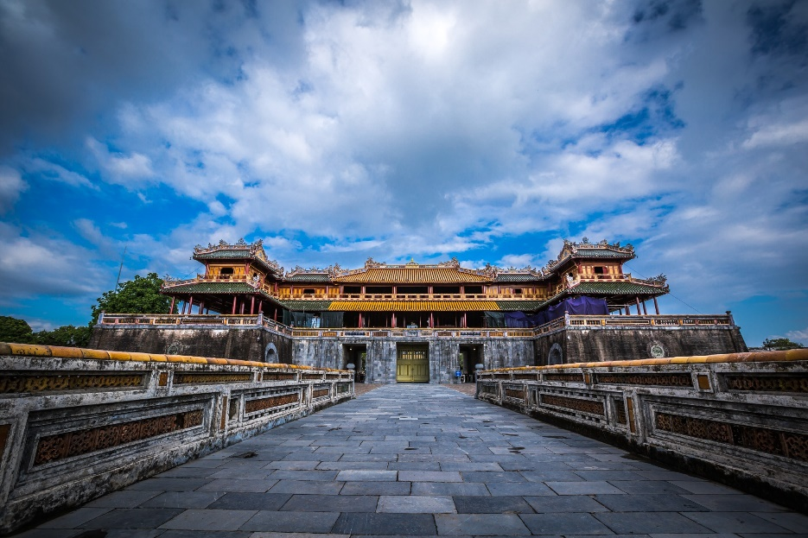
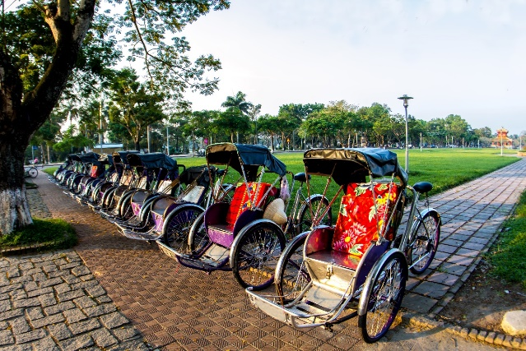
นำท่านแวะถ่ายรูปหน้า พระราชวังไดโน้ย (Dai Noi) วังแห่งนี้สร้างตามความเชื่อแบบจีน โดยสถาปนิกชาวฝรั่งเศส เป็นผู้ออกแบบและควบคุมการก่อสร้าง ซึ่งจำลองแบบมาจากพระราชวังกู้กงหรือพระราชวังต้องห้ามที่ยิ่งใหญ่ของกรุงปักกิ่งประเทศจีน จากนั้นนำท่านนั่งรถสามล้อซิโคล่ (Cyclo) ชมบรรยากาศรอบๆเมือง (ค่าทิปสำหรับคนปั่นสามล้อขั้นต่ำ 50 บาท/ท่าน หรือแล้วแต่ความพึงพอใจของท่าน)
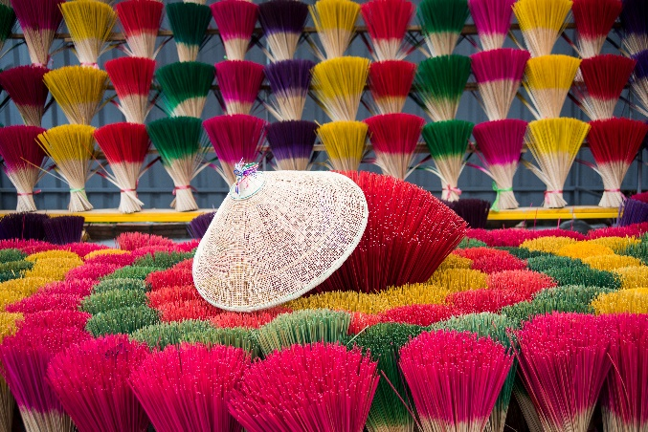
นำท่านแวะถ่ายรูป หมู่บ้านธูปหลากสี เป็นหมู่บ้านที่มีชื่อเสียงในการทำธูปเลยก็ว่าได้ ซึ่งมีหลายหลายสีสันสวยงามให้ท่านได้ชมกรรมวิธีการทำอย่างใกล้ชิด ดื่มด่ำกับโลกที่น่าหลงใหลของหมู่บ้านธูป Thuy Xuan ใน

จากนั้นนำท่านเดินทางสู่เมืองดานัง (Danang) นำท่านชม ร้านเยื่อไม้ไผ่ ร้านของฝากที่เป็นเอกลักษณ์ของประเทศเวียดนาม มีสินค้าขายมากมายไม่ว่าจะเป็น หมอน ถุงเท้า ผ้าเช็ดตัว ส่วนใหญ่แล้วจะผลิตมาจากเยื้อไม้ไผ่ทั้งหมด อิสระให้ท่านเลือกซื้อสินค้าที่ระลึกและสินค้าพื้นเมืองตามอัธยาศัย
กลางวัน บริการอาหารกลางวัน ณ ภัตตาคารพื้นเมือง เมนู Seafood
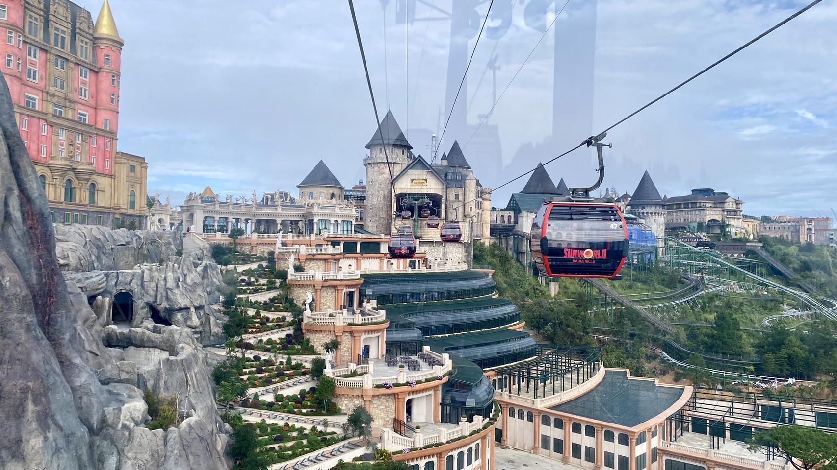
นำท่านนั่งกระเช้าขึ้นสู่เมืองตากอากาศขึ้นชื่อแห่งเมืองดานัง บานาฮิลล์ (Bana Hills) บานาฮิลล์เป็นแหล่งท่องเที่ยวตากอากาศมาตั้งแต่สมัยสงครามโลกครั้งที่ 1 โดยเกิดแนวคิดการสร้างบ้านพักและโรงแรมจากชาวฝรั่งเศสสมัยอาณานิคมตั้งแต่ปี 1919 หลังจากจบสงครามฝรั่งเศสได้พ่ายแพ้และเดินทางออกจากเวียดนามเพื่อกลับประเทศ ทำให้บานาฮิลล์ถูกทิ้งร้างมาเป็นเวลานาน รัฐบาลเวียดนามได้บูรณะเป็นเมืองท่องเที่ยวตากอากาศแห่งนี้อีกครั้งในปี 2009 พร้อมกับได้มีการสร้าง กระเช้าลอยฟ้าเพื่อใช้เป็นเส้นทางสำหรับขึ้นไปยังยอดเขา

โซนสวนดอกไม้ LE JARDIN D’AMOUR สวนดอกไม้สไตล์ฝรั่งเศส ที่มีดอกไม้หลากหลายพันธุ์ถูกจัดเป็นสัดส่วนอย่างสวยงาม ที่มีมุมถ่ายรูปน่ารักๆ ให้ท่านได้เลือกถ่ายได้ตามใจชอบ

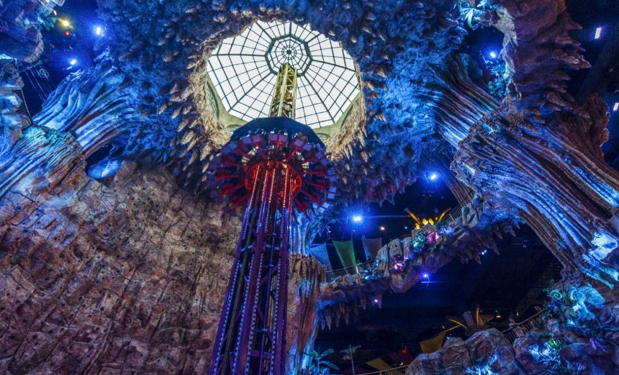
โซนสวนสนุก The Fantasy Park ให้ท่านได้สัมผัสกับประสบการณ์ที่เต็มไปด้วยเสน่ห์แห่งตำนานและจินตนาการของการผจญภัยเครื่องเล่นในสวนสนุกของบานาฮิลล์ มีหลากหลายรูปแบบมีให้ท่านเลือก อาทิ เช่น โรงภาพยนต์ 4D รถไฟเหาะแมงมุมที่ชวนให้ทุกท่านระทึกขวัญไปกับเครื่องเล่น รถราง หรือ Alpine coaster และอีกมากมาย นอกจากนี้ยังมีร้านช้อปปิ้งให้ท่านได้เลือกซื้อของที่ระลึกภายในสวนสนุกอีกด้วย (ราคาทัวร์รวมค่าเครื่องเล่นภายในสวนสนุกทุกเครื่องเล่น ยกเว้นพิพิธภัณฑ์หุ่นขี้ผึ้ง เครื่องเล่นที่ใช้ระบบหยอดเหรียญ และรถราง หรือ Alpine coaster การเล่นรถไฟเหาะไม่อนุญาตให้นำกล้อง หรือมือถือขึ้นมาถ่ายภาพ ทางเจ้าหน้าที่จะมีจุดบริการถ่ายภาพ 2 จุด ท่านสามารถเลือกซื้อภาพตนเองไว้เป็นที่ระลึกได้ในราคาประมาณ 60,000 ดอง ณ จุดบริการนักท่องเที่ยว)
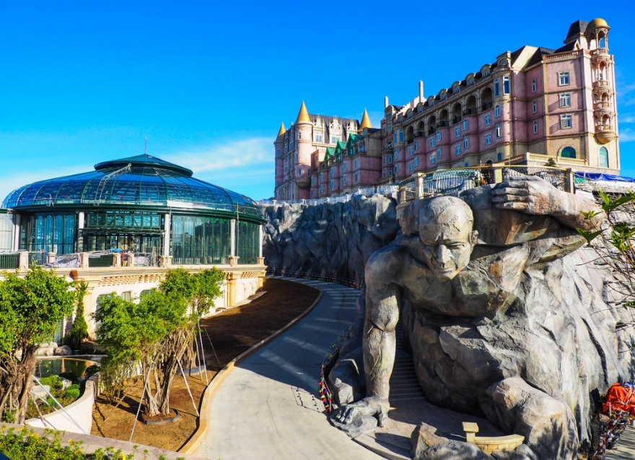
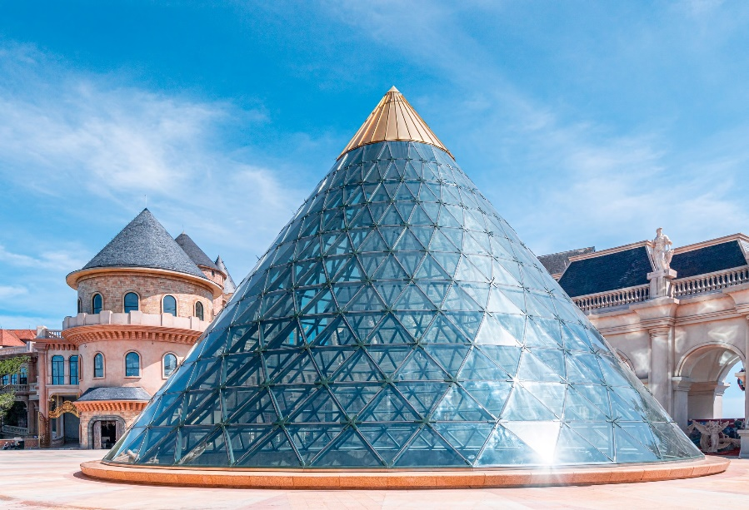
จัตุรัสแห่งดวงดาว (Lunar Castl) เป็นโซนที่เปิดใหม่ล่าสุดของบานาฮิลล์ ในโซนเปิดใหม่นี้จะต้องนั่งรถราง Tram ต่อเข้ามายังปราสาท มีทั้งหมด 4 ชั้น ในแต่ละชั้นจะมีธีมที่แตกต่างกัน ได้แก่ ถ้ำมังกร หมาป่าจอมพลัง นกฮูกอีรุด และจัตุรัสพระจันทร์ ภายในปราสาทยังมีเครื่องเล่นแบบ 4D ชื่อ Flying Eyes Theatre
POPMART ศูนย์รวม ART TOY สุดน่ารัก ที่เป็นกระแสอยู่ในขณะนี้ เลือกซื้อกล่องสุ่มหลากหลายรุ่นไม่ว่าจะเป็น ลาบูบู้ มอลลี่ และอีกมากมาย ให้ท่านได้เลือกอย่างจุใจ
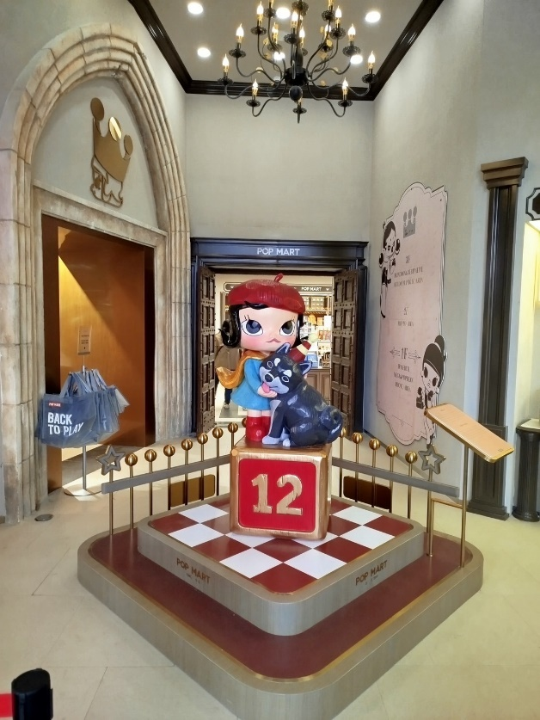
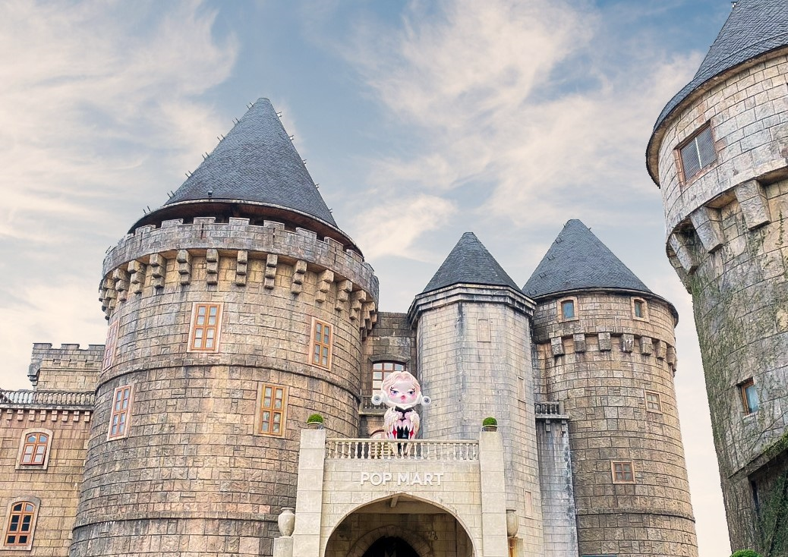

เย็น รับประทานอาหารเย็น ณ ภัตตาคารบนบานาฮิลล์ (อาหารบุฟเฟ่ต์นานาชาติ)
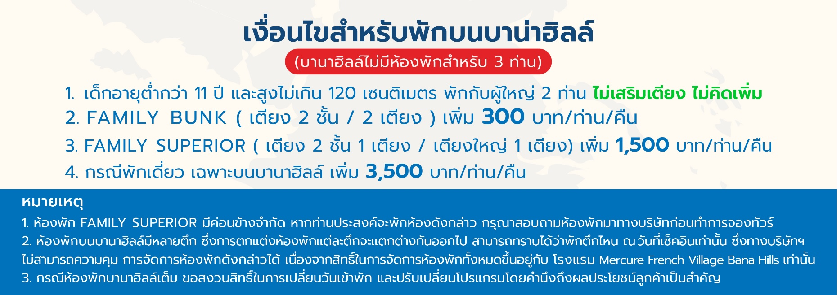
ที่พัก โรงแรม Mercure Danang French Village Bana Hills

วันที่สาม สะพานโกเด้นบริดจ์ – หมู่บ้านแกะสลักหินอ่อน – หมู่บ้านกั๊มทาน
ล่องเรือกระด้ง – เมืองโบราณฮอยอัน – สะพานมังกร
เช้า บริการอาหารเช้า ณ ห้องอาหารของโรงแรม
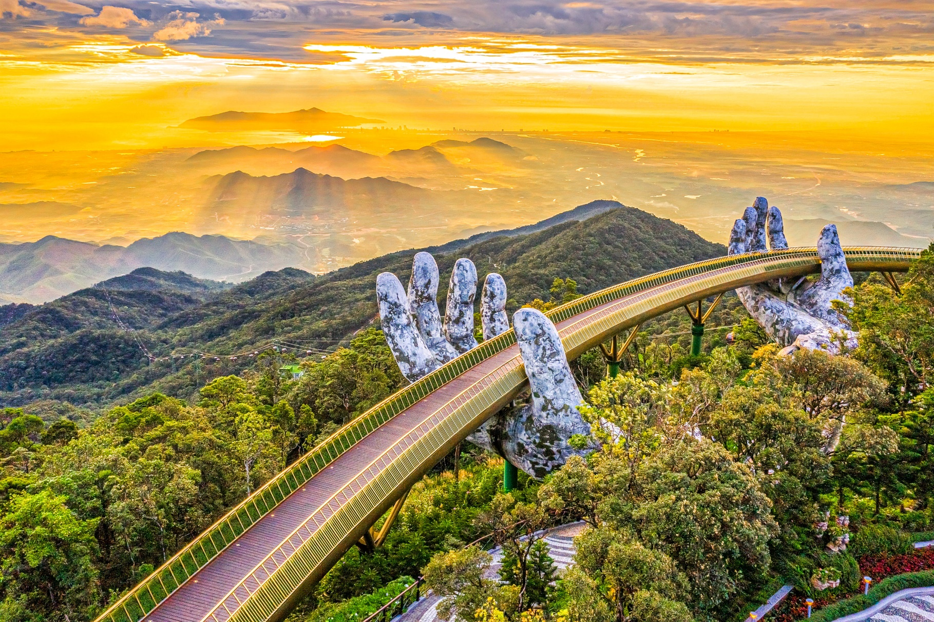
อิสระให้ท่านเดินชม สะพานโกเด้นบริดจ์ (Golden Bridge) เป็นสถานที่ท่องเที่ยวที่พึ่งเปิดให้นักท่องเที่ยวได้เที่ยวชมได้ไม่นานมานี้ มีความสูงจากระดับน้ำทะเล 1,400 เมตร ความยาว 150 เมตร โค้งไปตามแนวเขา จุดเด่นคือสะพานถูกทอดผ่านอุ้งมือหินขนาดยักษ์สองมือ ผู้ออกแบบจะทำให้รู้สึกราวกับว่ากำลังเดินอยู่บนเส้นด้ายสีทองที่ทอดอยู่ในหัตถ์ของเทพ อิสระให้ท่านได้ถ่ายภาพและชมวิวทิวทัศน์ กรณีนอนพักบนบานาฮิลล์มีกระเช้ารอบเช้าพิเศษสำหรับลูกค้าที่พักบนบานาฮิลล์เปิด ให้ท่านได้ไปชมสะพานมือแบบ Excusive จากนั้นได้เวลาอันสมควรนำท่านนั่งกระเช้าลงจากบานาฮิลล์

กลางวัน บริการอาหารกลางวัน ณ ภัตตาคารพื้นเมือง
จากนั้นนำท่านเดินทางสู่ หมู่บ้านแกะสลักหินอ่อน (Marble Sculpture Village) ที่นี่นับเป็นหนึ่งในงานหัตกกรมศิลปะของประเทศเวียดนามภายในท่านจะได้พบกับงานเกะสลักที่ล้วนประดิษฐ์ด้วยมือจากช่างหลากหลายแขนง อิสระให้ท่านได้เลือกชมและซื้องานหัตศิลป์ภายในตามอัธยาศัย
นำท่านออกเดินทางสู่ หมู่บ้านกั๊มทาน (Cam Thanh Village) สัมผัสกับประสบการณ์ใหม่ในหมู่บ้านเล็กๆ ที่ตั้งอยู่ในเมืองฮอยอัน ภายในจะเป็นสวนมะพร้าวและมีแม่น้ำล้อมรอบ ในช่วงสมัยสงครามนั้นจะเป็นที่พักของเหล่าทหารในปัจจุบันอาชีพหลักของคนที่นี่จะประกอบอาชีพทำประมงเป็นหลัก
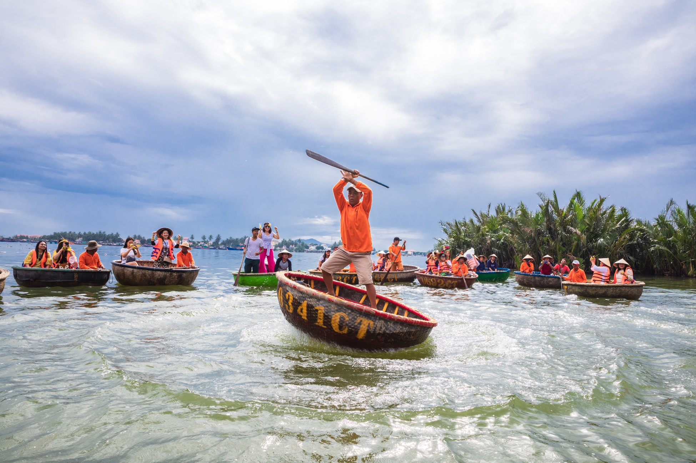
จากนั้นนำท่าน ล่องเรือกระด้ง (Basket Boat) ท่านจะได้รับชมวัฒนธรรมอันสวยงามของชาวท้องถิ่น และระหว่างที่ล่องเรือกระด้งอยู่นั้นชาวบ้านที่นี่ก็จะมีการขับร้องพลงพื้นเมือง และนำไม้พายเรือมาเคาะเพื่อประกอบเป็นจังหวะดนตรี (ไม่รวมค่าทิปสำหรับคนพายเรือกระด้งขั้นต่ำ 50 บาท/ท่าน หรือแล้วแต่ความพึงพอใจของท่าน)

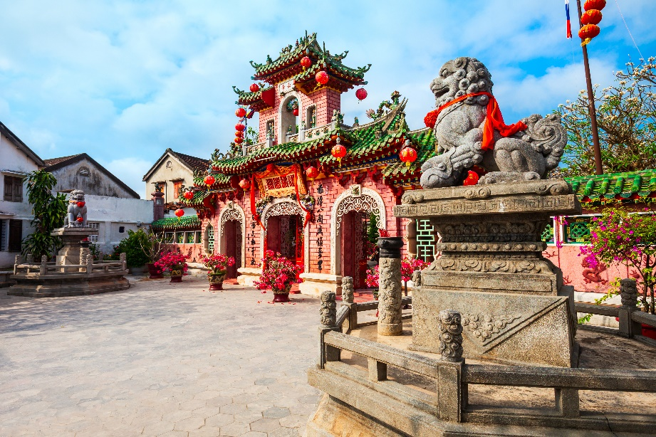
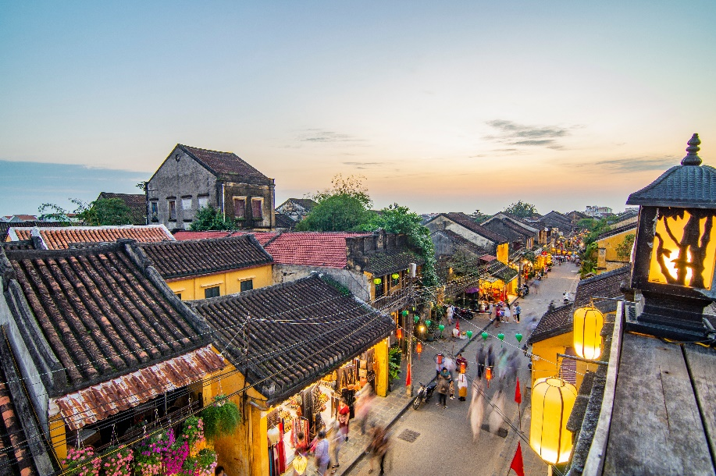
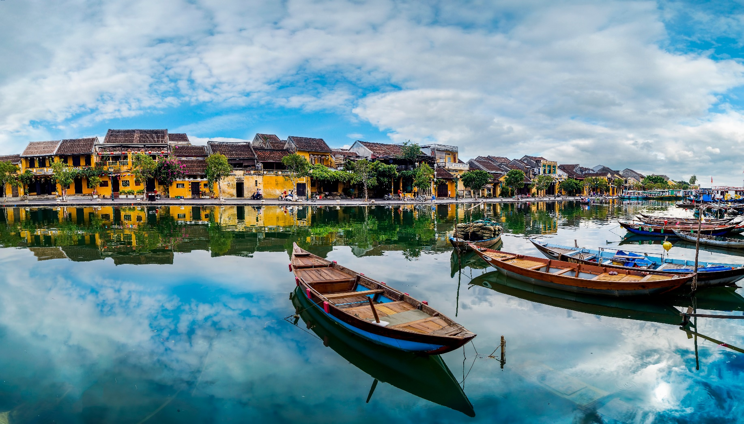
ชม เมืองโบราณฮอยอันตามอัธยาศัย ชม สะพานญี่ปุ่น (Japanese Covered Bridge) อีกหนึ่งสัญลักษณ์สำคัญของเมืองฮอยอัน ถูกสร้างขึ้นมาแล้วกว่า 400 ปี สะพานมีลักษณะโค้งแบบสถาปัตยกรรมญี่ปุ่น หลังคามุงกระเบื้องสีเขียวและเหลืองเป็นคลื่นสวยงาม เดินเข้าไปกลางสะพานแวะสักการะ ศาลกวนอู เดินข้ามสะพานมายังอีกฝั่งหนึ่ง จะพบบ้านเรือนเก่าสไตล์ญี่ปุ่นแท้ และตลอดข้างทางจะมีร้านค้าริมสองฝั่งถนนให้ท่านได้เลือกซื้อเลือกชมตามอัธยาศัย แวะชม วัดฟุกเกี๋ยน เป็นสมาคมชาวจีนที่ใหญ่และเก่าแก่ที่สุด เป็นศูนย์รวมของชาวจีนที่อพยพเข้ามาในช่วงปี พ.ศ.2388-2428 จะเห็นได้จากบ้านเก่าแก่ประจำตระกูลกว่า 20 หลัง ปัจจุบันใช้เป็นที่พบปะของคนหลายรุ่น และเป็นศูนย์กลางของการเที่ยวชมเมืองโบราณฮอยอัน จุดเด่นอยู่ที่งานไม้แกะสลัก ลวดลายสวยงาม ท่านสามารถทำบุญต่ออายุโดยพิธีสมัยโบราณ คือ การนำธูปที่ขดเป็นก้นหอย มาจุดทิ้งไว้ เพื่อเป็นสิริมงคล

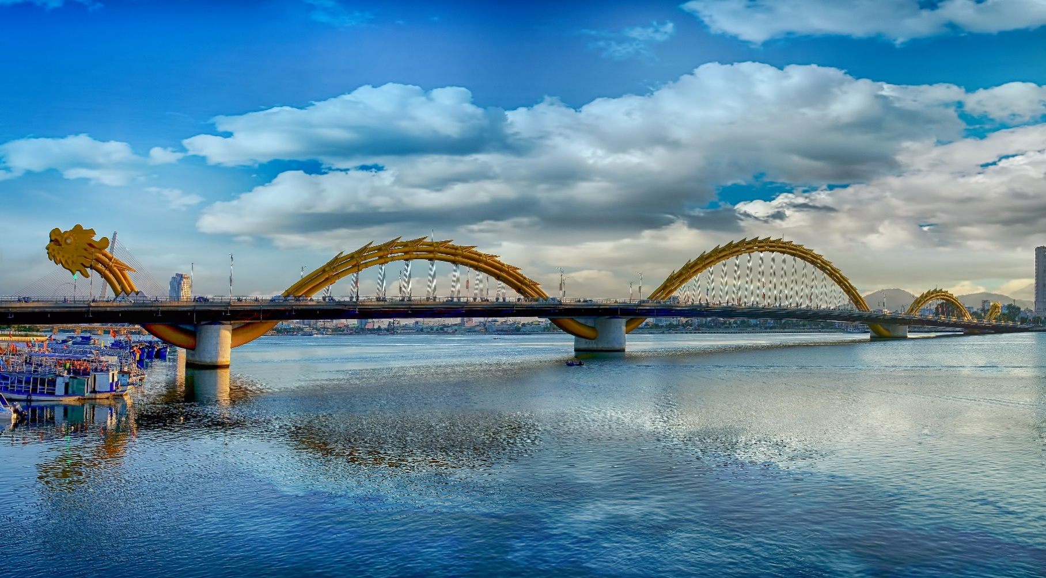
จากนั้นเดินทางสู่เมืองดานัง ชม สะพานมังกร (Dragon Bridge) สะพานข้ามแม่น้ำสายหลักของเมืองอย่าง “แม่น้ำฮาน” ถูกสร้างขึ้นเพื่อเป็นจุดเชื่อมต่อสำคัญด้านเศรฐกิจ และกลายเป็นแหล่งท่องเที่ยวที่มีชื่อเสียงของเมืองดานัง เป็นสัญลักษณ์ของการฟื้นฟูประเทศและเศรษฐกิจ เปิดใช้งานตั้งแต่ปี 2013 ห่างจากสะพานมังกรไม่ไกลนักท่านสามารถเดินไปยัง สะพานแห่งความรัก สะพานที่ถูกตกแต่งด้วยเสารูปหัวใจทอดยาวลงสู่แม่น้ำฮาน เมื่อเดินลงไปท่านจะสามารถเห็นวิวของสะพานมังกรได้อย่างสวยงาม รวมไปถึงในบริเวณนั้นจะมี รูปปั้นปลามังกรพ่นน้ำ ที่ถือได้ว่าเป็นอีกสัญลักษณ์หนึ่งของเมืองดานังเคียงคู่ไปกับสะพานมังกร อิสระท่านถ่ายภาพเป็นที่ระลึกตามอัธยาศัย

ย็น รับประทานอาหารเย็น ณ ภัตตาคารพื้นเมือง พิเศษ เมนู บุฟเฟต์ BBQ ชาบู
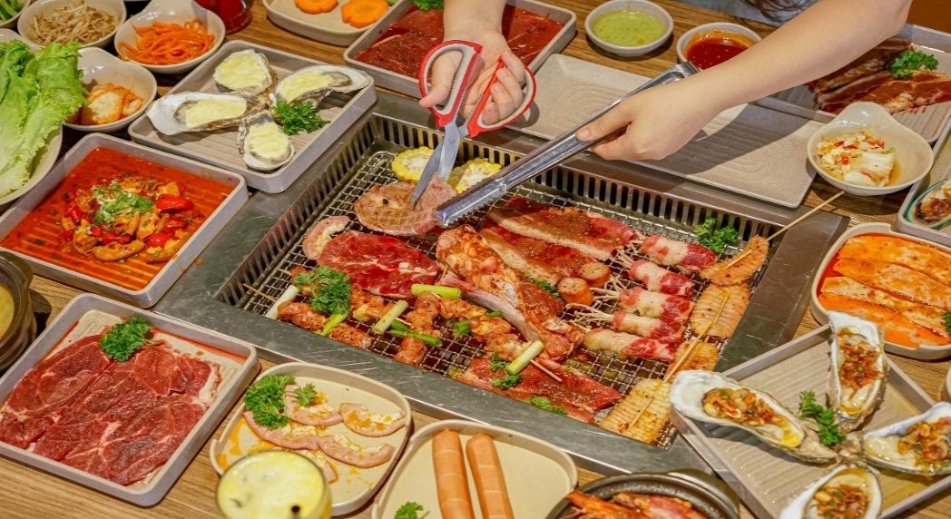
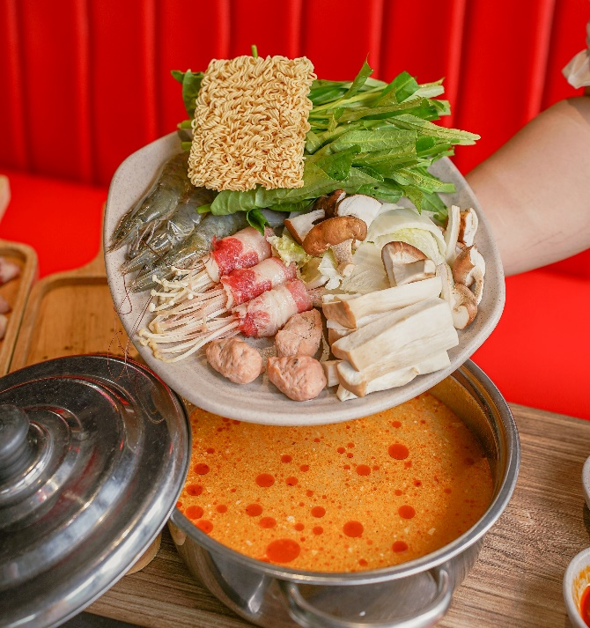
ที่พัก โรงแรม Hadana hotel, Sea Garden hotel 4 ดาว หรือเทียบเท่า
วันที่สี่ วัดลินห์อึ๋ง – ท่าอากาศยานนานาชาติดานัง – ท่าอากาศยานสุวรรณภูมิ

เช้า บริการอาหารเช้า ณ ห้องอาหารของโรงแรม
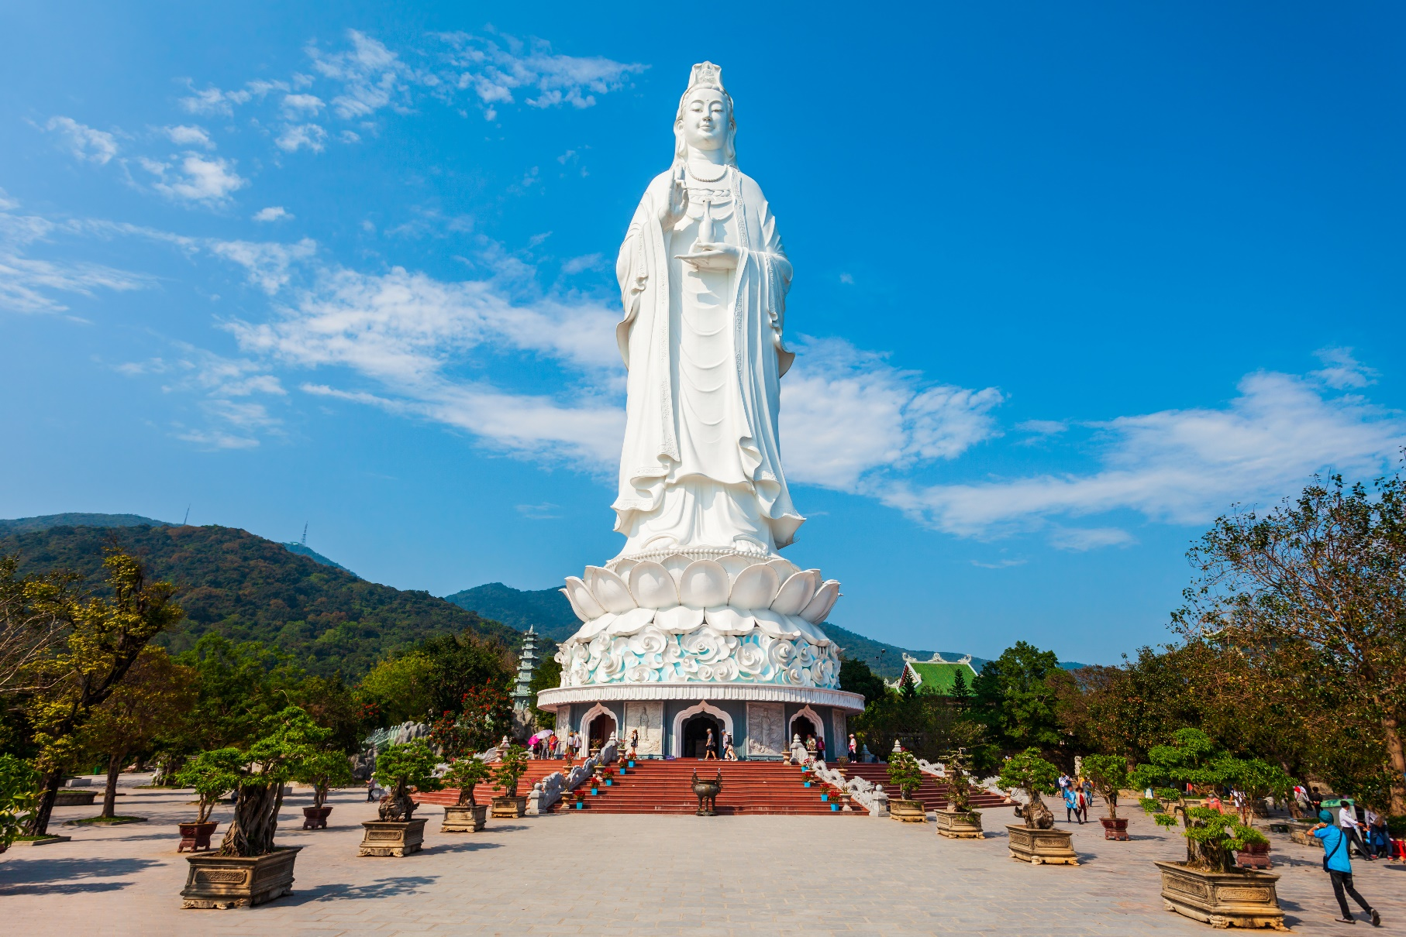
นำท่านเดินทางสู่ วัดลินห์อึ๋ง (Linh Ung) เป็นวัดที่ใหญ่ที่สุดของเมืองดานัง ภายในวิหารแห่งนี้เป็นสถานที่บูชาเจ้าแม่กวนอิมและเทพเจ้าองค์ต่างๆ ตามความเชื่อของชาวพื้นเมืองแถบนี้ นอกจากนี้ยังมีรูปปั้นปูนของเจ้าแม่กวนอิมองค์ใหญ่ มีความสูงถึง 67 เมตร ซึ่งตั้งอยู่บนฐานดอกบัวกว้างถึง35 เมตร มีความเชื่อที่ว่าคอยปกปักรักษาและคุ้มครองชาวประมงยามที่ออกไปหาปลานอกชายฝั่ง วัดแห่งนี้ยังเป็นสถานที่ศักดิ์สิทธิ์ที่มีคนให้ความเคารพและเข้ามาสักการะเป็นจำนวนมาก

นำท่านช้อปปิ้งใน ตลาดฮาน (Han Market) เป็นแหล่งรวบรวมสินค้ามากมาย สินค้าที่โดดเด่นคือ งานหัตถกรรม เช่น ภาพผ้าปักมืออันวิจิตร โคมไฟ กระเป๋าปัก ตะเกียบไม้แกะสลัก ชุดอ๋าวหย่าย (ชุดประจำชาติเวียดนาม) และนอกจากนั้นยังมีสินค้าอีกมากมายให้ท่านได้เลือกซื้อ อาทิ ของสด ของแห้ง เสื้อผ้า สินค้าที่ระลึก รวมถึงสินค้าพื้นเมือง อิสระให้ท่านได้เลือกซื้อของฝากและถ่ายภาพตามอัธยาศัย
ได้เวลาอันสมควรนำท่านออกเดินทางสู่ ท่าอากาศยานนานาชาติดานัง เพื่อเดินทางกลับประเทศไทย (แจกขนมปังเวียดนาม 1 ชิ้น/ท่าน ก่อนออกเดินทาง)
13.15 น. เดินทางสู่ ท่าอากาศยานสุวรรณภูมิ โดย สายการบินเวียดเจ็ทแอร์ (VZ) เที่ยวบินที่ VZ961
14.55 น. เดินทางถึง ท่าอากาศยานสุวรรณภูมิ โดยสวัสดิภาพ พร้อมความประทับใจ



